Pp 1 – Pp. 27

ARK: https://n2t.net/ark:/87558/tekhne.26.3.1

Aplicación del diseño de mezclas y metodologías sensoriales rápidas para la formulación de una galleta salada a base de harina de garbanzos
Giulia Di Giorgio¹, Suhey Pérez² gdigiorgio16@gmail.com¹, sperez@unimet.edu.ve² Universidad Metropolitana^{1,2}, Caracas, Venezuela
Resumen
El presente trabajo de investigación tuvo como objetivo formular una galleta salada a base de harina de garbanzo aplicando diseño de experimentos con mezclas y metodologías sensoriales rápidas, para llevar esto a cabo, se contemplaron cuatro fases, donde la primera consideró la utilización del Software Design Expert 13 partiendo de formulaciones preliminares, obteniendo seis proporciones harina de garbanzo- almidón de maíz. Seguidamente, se evaluaron las propiedades funcionales de estas mezclas, así como, de la harina de garbanzo y del almidón de maíz, obteniendo que la harina de garbanzo presento el mayor índice de absorción de agua, capacidad y estabilidad de espuma y, concentración mínima de gelificación. En la tercera fase, se caracterizaron las ocho fórmulas sensorialmente con la metodología Flash Profile y se seleccionaron tres de ellas. En la cuarta fase, se evaluaron las propiedades de masas crudas y se realizó una segunda evaluación sensorial con la metodología JAR, eligiendo una única fórmula a optimizar de acuerdo con los resultados obtenidos con tal metodología, luego, se evaluaron nuevamente las propiedades de masa cruda y se contrastaron con las obtenidas antes de optimizar, obteniendo una reducción drástica de la humedad, que se vio reflejada en el aumento del pH y disminución de la acidez titulable, presentando también un incremento en la migración de grasas. Posteriormente en esta fase, se añadió ácido cítrico a la fórmula optimizada en distintas proporciones y se evaluaron las propiedades de la galleta. Finalmente, se determinó con la metodología CATA que la fórmula optimizada sin ácido presentó una aceptabilidad de 6.38 y una intención de compra de 6.12, mientras que la fórmula optimizada con ácido tuvo una aceptabilidad de
4.66 y una intención de compra de 4.34. Con este trabajo de investigación se logró formular una galleta salada a base de harina de garbanzo de alta aceptabilidad.

Palabras clave: harina de garbanzo, almidón de maíz, propiedades funcionales, propiedades de masas, caracterización sensorial.

Experimental design application and rapid sensory methodologies to formulate a chickpea flour based salty biscuit.
Abstract
The objective of this research project was to formulate a salty biscuit based on chickpea flour, applying experiment design by mixture and rapid sensory methodologies, to get this through, four phases were considered, the first one involved literature review followed by preliminary formulations, and finally, the use of Design Expert 13 Software, obtaining six chickpea flour-corn starch proportions. Subsequently, the functional properties of this mixture designs were evaluated, as well as, chickpea flour and corn starch, obtaining that chickpea flour presented the highest water index absorption, foam capacity and stability, and minimum gelation concentration. In the third phase, the eight formulas were characterized sensorially using the Flash Profile methodology and based on this, three formulas were selected. In the fourth phase, the raw dough properties were evaluated, and a second sensory evaluation was performed using the JAR methodology, where a single formula was selected for optimization based on the results obtained, the raw dough properties were evaluated again and contrasted with the results obtained before the optimization, performing a drastic humidity reduction, which reflected in a pH increase and a titratable acidity decrease, presenting also an increase in fat migration. Then, citric acid was added to the optimized formula in different proportions and salty biscuit properties were evaluated. Finally, using the CATA methodology, it was determined that the optimized formula without acid had a 6.38 acceptability and a 6.12 purchase intention. Through this research project, it was accomplished the formulation of a highly accepted salty biscuit based on chickpea flour.

Keywords: chickpea flour, corn starch, functional properties, dough properties, sensory characterization.

GIULIA DI GIORGIO, SUHEY PÉREZ

Aplicação de design experimental e metodologias sensoriais rápidas para formular um biscoito salgado à base de farinha de grão-de-bico.
Resumo
O presente trabalho de pesquisa teve como objetivo formular um biscoito salgado à base de farinha de grão-de-bico aplicando design de experimentos com misturas e metodologias sensoriais rápidas. Para isso, foram contempladas quatro fases, sendo que a primeira considerou a utilização do Software Design Expert 13 a partir de formulações preliminares, obtendo seis proporções farinha de grão-de-bico-amido de milho. Em seguida, foram avaliadas as propriedades funcionais dessas misturas, bem como da farinha de grão-de-bico e do amido de milho, obtendo-se que a farinha de grão-de-bico apresentou o maior índice de absorção de água, capacidade e estabilidade de espuma e concentração mínima de gelificação. Na terceira fase, as oito fórmulas foram caracterizadas sensorialmente com a metodologia Flash Profile e foram selecionadas três delas. Na quarta fase, foram avaliadas as propriedades de massas cruas e foi realizada uma segunda avaliação sensorial com a metodologia JAR, escolhendo-se uma única fórmula a otimizar de acordo com os resultados obtidos com tal metodologia. Em seguida, as propriedades de massa crua foram avaliadas novamente e foram contrastadas com as obtidas antes da otimização, obtendo-se uma redução drástica da umidade, que se refletiu no aumento do pH e diminuição da acidez titulável, apresentando também um incremento na migração de gorduras. Posteriormente nesta fase, foi adicionado ácido cítrico à fórmula otimizada em diferentes proporções e foram avaliadas as propriedades do biscoito. Finalmente, foi determinado com a metodologia CATA que a fórmula otimizada sem ácido apresentou uma aceitabilidade de 6,38 e uma intenção de compra de 6,12, enquanto que a fórmula otimizada com ácido teve uma aceitabilidade de 4,66 e uma intenção de compra de 4,34. Com este trabalho de pesquisa, foi possível formular um biscoito salgado à base de farinha de grão-de-bico de alta aceitabilidade.

Palavras-chave: farinha de grão-de-bico, amido de milho, propriedades funcionais, propriedades de massas, caracterização sensorial.

INTRODUCCIÓN
La alimentación es un factor determinante en la promoción de salud y prevención de varias enfermedades, de hecho, la OMS afirma que enfermedades como la obesidad, diabetes, así como las cardiovasculares y dentales están comúnmente relacionadas a la nutrición, por ello, aumentar el consumo de productos de origen vegetal es una forma de promover una alimentación saludable y sostenible [1]. Una manera de aumentar este consumo es mediante snacks, los cuales están ubicados entre las 10 tendencias en alimentación, nutrición y salud [2].

Las leguminosas son alimentos de origen vegetal que pueden ser aprovechados para la producción de snacks saludables, además de aportar energía, proteínas, carbohidratos complejos, vitaminas y minerales, también se encuentran relacionadas con la reducción de enfermedades cardiovasculares y diabetes, así como han demostrado contribuir positivamente al control de peso, debido a su bajo índice glicémico y alto contenido en almidón
resistente [3]. Entre las leguminosas destaca el garbanzo, el cual es fuente de carbohidratos, proteínas y lípidos insaturados, y también aporta gran cantidad de vitaminas y minerales, entre ellos destacan: vitamina B2, B3, B6, piridoxina, manganeso, cobre, hierro, zinc, selenio, calcio, potasio, fósforo y azufre [4].
En un estudio realizado referente al valor nutricional de los snacks en Venezuela, se evidencia la ausencia de snacks a base de leguminosa en el país, resaltando aquellos a base de cereales, plátano-tubérculos, frutos secos, bebidas y golosinas, que en su mayoría son altos en calorías, azúcares añadidos, sodio y grasas [5]. Por tal motivo, con el fin de diversificar la oferta de snacks en Venezuela, se planteó aplicar el diseño de mezclas y metodologías sensoriales para la formulación de una galleta salada a base garbanzos.

OBJETIVOS DE LA INVESTIGACIÓN
- Objetivo General
Formular una galleta salada a base de harina de garbanzos aplicando diseño de experimentos con mezclas y metodologías sensoriales descriptivas rápidas.
- Objetivos Específicos
- Definir las formulaciones a evaluar aplicando la metodología de diseño de mezclas.
- Evaluar las propiedades funcionales de las mezclas de harina de garbanzo y almidón de maíz mediante la cuantificación del índice de absorción de agua, de aceite, capacidad de gelificación, capacidad espumante, estabilidad de la espuma, capacidad emulsificante y estabilidad de emulsión.
- Caracterizar a nivel sensorial las fórmulas obtenidas a partir del diseño de mezclas.
- Evaluar las propiedades de las masas crudas de las fórmulas seleccionadas, mediante acidez titulable, migración de grasas, pH y humedad, para estimar posibles mejoras en la fórmula

ASPECTOS TEÓRICOS
En esta sección se presentan conceptos claves para el desarrollo del presente artículo, así como, la revisión bibliográfica realizada y su respectivo aporte a esta investigación.
- Masa
Mezcla consistente, homogénea y maleable que se consigue deshaciendo sustancias sólidas, machacadas o pulverizadas, en sustancias liquidas [6].
- Tipo de masa
Las galletas pueden clasificarse como de masa dura o suave, la primera agrupa las saladas, neutras y semidulces e incluye todos los tipos de crackers y hojaldres, la segunda refiere a galletas dulces. A su vez, las galletas de agua son aquellas hechas sin fermentación y, dependen de otros ingredientes para su extensibilidad y sabor, suelen contener harinas suaves como la de maíz o papa, el contenido de grasa no suele exceder el 22% de la harina presente y el azúcar, a su vez, no suele exceder el 2% de la grasa presente [7].
- Galleta
GIULIA DI GIORGIO, SUHEY PÉREZ
Es el producto obtenido de la mezcla de harinas de trigo y/o de otros cereales, con los otros ingredientes y aditivos contemplados la Norma COVENIN 1483, rellena o no, cubierta o no y sometida a proceso de horneo y empacado. [8].
- Garbanzo
Es una legumbre y existen dos tipos de este, el Kabuli, de semilla grande, poco arrugada y color crema y, el Desi, de semilla pequeña y color marrón [4]. En el presente trabajo de investigación se utilizó el garbanzo de tipo Kabuli. Como se mencionó en la sección i, esta legumbre tiene múltiples beneficios por su composición, la cual se muestra en la Tabla I.
Tabla I: Composición Química del Garbanzo [9]
Información | Por cada 100 g
Energía (kcal) | 373
Proteínas (g) | 19.4
Lípidos totales (g) | 5
AG saturados (g) | Trazas
AG monoinsaturados (g) | 2.08
AG polinsaturados (g) | 2.08
Omega 3 | --
Omega 6 | 2.08
Colesterol | --
Hidratos de carbono (g) | 55
Fibra (g) | 15
Agua (g) | 5.6
Calcio (mg) | 145
Hierro (mg) | 6.7
Yodo (μg) | --
Magnesio (mg) | 160
Zinc (mg) | 0.8
Sodio (mg) | 26
Potasio (mg) | 797
Fósforo (mg) | 375
Selenio (mg) | 2
Tiamina (mg) | 0.4
Riboflavina (mg) | 0.15
Equivalentes niacina (mg) | 4.3
Vitamina B6 (mg) | 0.53
Folatos (mg) | 180
Vitamina B12 (μg) | --
Vitamina C (mg) | 4
Vitamina A (μg) | 32
Vitamina D (μg)  Vitamina E (mg) | --  2.88
- Propiedades funcionales
Son las propiedades fisicoquímicas esenciales de los alimentos que reflejan las interacciones complejas entre estructuras, conformación molecular, composición y propiedades fisicoquímicas de los componentes de los alimentos;

son usualmente usadas para demostrar si un alimento puede sustituir la proteína, grasa, carbohidrato y/o fibra convencional, también para predecir el comportamiento de estos macronutrientes [10]. Se clasifican en propiedades de hidratación, referentes a la interacción agua- agua, las alusivas a la interacción proteína-proteína y, por último, las de superficie, que implican interacción con dos fases inmiscibles [11].
- Propiedades de masas
Son aquellas requeridas en la ciencia y tecnología de los alimentos para determinar características y composiciones de estos, desde ingredientes crudos hasta el producto final; los motivos pueden ser seguridad alimentaria, regulaciones gubernamentales, control de calidad y desarrollo e investigación [12].
- Método Flash Profile
Es una metodología descriptiva sensorial que consiste en una combinación de atributos elegidos libremente, una evaluación comparativa de las muestras para cada atributo elegido (protocolo atributo por atributo) y una cuantificación por medio de una ordenación [13]. Tiene como objetivo proveer un acceso rápido al posicionamiento sensorial relativo de un producto mediante una caracterización sensorial donde los jueces usan sus propios términos descriptivos para clasificar los productos evaluados [14].
- Escala Just About Right (JAR)
Es una escala de evaluación sensorial bipolar en la que se combinan la percepción de intensidad con los juicios hedónicos, con un punto central que indica adecuación, utilizadas para ajustar formulaciones, esta se aplica con consumidores para identificar si en un producto, un atributo determinado está presente en un nivel “muy alto”, “muy bajo” o “justo lo necesario” (Just About Right)” [15]. A pesar de que no existe un reglamento firme para elaborar las boletas de evaluación, es recomendable usar una escala de 5 puntos, así como no hacer demasiadas preguntas para evitar la fatiga en el consumidor y que estas, deben realizarse de forma tal que no involucren términos ambiguos y resulten entendibles para el encuestado [14].
- Preguntas Check All That Applies (CATA)
Es un formato de preguntas donde se presenta una lista de atributos a los consumidores para indicar

GIULIA DI GIORGIO, SUHEY PÉREZ
cuáles palabras describen apropiadamente al producto evaluado, en esta no se incluyen escalas y, las preguntas pueden incluir atributos sensoriales, respuestas hedónicas y emocionales, intenciones de compra, posicionamiento del producto y potenciales aplicaciones. En este tipo de evaluación, se considera un “producto ideal”, como podría serlo una muestra comercial, para ser evaluado con el producto objetivo [14].
En la Tabla II se presenta el resultado de una revisión bibliográfica en la que se consideraron investigaciones en las que se desarrollaron galletas sin gluten a base de garbanzos. Los datos resumidos en la tabla resaltan los aspectos relacionados con la proporción de ingredientes y condiciones de procesamiento.

Tabla II: Información de Interés Obtenida de la Revisión Bibliográfica
Titulo | Información de interés
Biscuit Baking Technology: Processing and Engineering Manual [16] | Definición de ingredientes claves (almidón, bicarbonato de sodio, grasa, azúcar, sal), características del producto (grosor aproximado, color y  textura) y técnicas de horneado (con convección y sin convección).
Galletitas sin TACC  [17] | Definición de rangos preliminares de ingredientes (%m/m), y condiciones de horneado preliminares.
Gluten-free biscuits based on composite rice–  chickpea flour and xanthan gum [18] | Definición de rangos preliminares de ingredientes (%m/m), condiciones de horneado preliminares y justificación del uso de la goma xantana por  ausencia de gluten.
Development of gluten-free cracker snacks using pulse flours and fractions  [19] | Definición de rangos preliminares de ingredientes (%m/m), condiciones de horneado preliminares y justificación  del uso de la goma xantana por ausencia de gluten.
Preparation of gluten-free corn crackers supplemented with some legume flours  [20] | Definición de rangos preliminares de ingredientes (%m/m), condiciones de horneado preliminares, justificación del uso de la goma xantana por ausencia de gluten y grosor de la  galleta.
Fuente: Elaboración propia

MARCO METODOLÓGICO
Esta investigación se llevó a cabo en cuatro fases, descritas a continuación.

- Fase I: definición de las formulaciones a evaluar

Como se expresó en la sección iii, para definir las formulaciones a evaluar, fue necesario hacer una

revisión bibliográfica para establecer los rangos preliminares entre ingredientes, así como condiciones de procesamiento de galletas saladas. Con tal información, ajustes realizados por ensayo y error y, el Software Design-Expert 13.0®, se obtuvieron seis fórmulas con distintas proporciones harina de garbanzo-almidón de maíz, adicionalmente se consideró una fórmula únicamente con harina de garbanzo y otra únicamente con almidón de maíz, totalizando ocho fórmulas a estudiar en las siguientes dos fases, donde el amasado se hizo manualmente y se utilizó el horno Hamilton Beach 31100D.

- Fase II: propiedades funcionales de las mezclas de harinas

  - Índice de absorción de agua: se determinó a partir del método propuesto por Beuchat, que se basa en el peso de la muestra antes y después de ser hidratada con agua destilada [21].

  - Índice de absorción de aceite: se determinó a partir del método propuesto por Beuchat, que se basa en el peso de la muestra antes y después de ser hidratada con aceite de maíz [21].

  - Capacidad espumante y estabilidad de espuma: para ambas propiedades se utilizó la metodología propuesta por Bencini, la cual se basa en la diferencia de volúmenes generada al licuar la dispersión en una licuadora Oster de 475 vatios, dial 3 [22].

3. Capacidad emulsificante: se determinó según lo propuesto por Yasumatsu et al., a partir de la altura de la capa emulsificada antes y después de centrifugar [23].

GIULIA DI GIORGIO, SUHEY PÉREZ

- Fase III: caracterización sensorial de las formulaciones

Para llevar a cabo la caracterización sensorial con el metodología flash profile, se reclutaron 12 personas que fueron entrenadas en la aplicación de la técnica y con experiencia en la generación de atributos sensoriales.

El método consistió en presentar las muestras codificadas junto con una planilla de evaluación y se le explicó al panelista que debe observar, oler, tocar y probar las muestras, generando atributos sensoriales que las diferencien, ordenando el conjunto de muestras de menor a mayor intensidad para cada atributo encontrado, se permitió empates entre muestras [14].

- Fase IV: propiedades de las masas crudas y selección de la fórmula

  - Acidez titulable: se determinó siguiendo lo establecido por la norma COVENIN 1151-77 [26]. Considerando como ácido presente al láctico por estar en mayor proporción en la mezcla [51], posteriormente al adicionar ácido cítrico, este fue considerado como el ácido en mayor proporción en la mezcla.
  - pH: se midió de acuerdo con la norma COVENIN 1315-79, preparando y posteriormente filtrando, una dispersión en agua destilada, para cuantificar con un potenciómetro el pH [27].
  - Humedad: se determinó a través de la norma COVENIN 1553-80, que plantea secar en estufa a 130 C º hasta alcanzar un peso constante [28].

  - Estabilidad de emulsión: se determinó con la metodología planteada por Dench, Rivas y Caygill, a partir de la altura de la capa emulsificada antes y después de centrifugar, perturbando la emulsión con calor, en baño de agua, y frio posteriormente, en baño de hielo, antes de centrifugar [24].

  - Capacidad de gelificación: usando la metodología planteada por Coffmann y Garciaj, calentando en baño de agua y posteriormente enfriando a baño de hielo dispersiones de 4, 8, 12, 14 y 16% m/v, se estableció como concentración mínima de gelificación aquella a la cual, al voltear el tubo de ensayo, no hubo derrame [25].
- Migración de grasas: se estimó a partir de la metodología planteada por Julio y Wehrmann, donde cada 10 minutos por 120 minutos se midió el diámetro ocupado por la grasa de la masa [29].

GIULIA DI GIORGIO, SUHEY PÉREZ

Para tales formulaciones, sin y con ácido cítrico, se evaluaron las propiedades de la galleta, así como su aceptabilidad, mediante la metodología CATA (check all that apply), incluyendo la galleta comercial Belvita Kraker Bran en la evaluación sensorial, para un panel de 50 potenciales consumidores mayores de edad.

Fuente: Elaboración propia
Figura 1: Hoja Guía Migración de Grasa.
- Selección de la fórmula a optimizar: con la finalidad de evaluar la adecuación de atributos sensoriales de las fórmulas seleccionadas a partir de la caracterización del Flash Profile se llevó a cabo una evaluación sensorial utilizando la escala JAR (Just about right), para lo cual se reclutaron a 50 potenciales consumidores mayores de edad, considerando que este es el número mínimo de jueces para esta metodología. [13]

Para la boleta de evaluación se usó una escala de 5 puntos, donde el límite inferior refería a muy débil y el superior a muy intenso, en esta se evaluó color, crocancia, dureza, olor y salado, estos atributos se eligieron a partir del perfil rápido realizado en la fase III, donde se recopilaron las características más resaltantes de la galleta, por su parte, las muestras se presentaron juntas, identificadas con códigos al azar de tres dígitos, de forma tal de evitar el sesgo, para ser evaluadas de forma monódica [14]. Para reportar los resultados obtenidos, la escala se redimensionó de 5 a 3 puntos, agrupando los puntos 1 y 2 para indicar poco, 3, lo justo y, 4 y 5 para indicar mucho. La fórmula con mayor aceptabilidad se consideró como aquella que repitiese “lo justo” más veces en sus respuestas.

- Optimización de la fórmula: a partir de las áreas de mejora canalizadas en el punto anterior, se modificó la proporción entre ciertos ingredientes y en base a eso, el tiempo y la temperatura de horneado, luego, se evaluaron las propiedades de masa cruda nuevamente.

Una vez optimizada la fórmula, se evaluó el efecto de la adición de ácido cítrico, como conservante, en función de la cantidad presente de bicarbonato de sodio [30].
Este formulario contó con una escala de 9 puntos para evaluar la aceptabilidad del producto, así como la intención de compra de este, en él se evaluaron
26 atributos (ácida, agradable, amarga, arenosa, artificial, blanda, color claro, color ideal, color oscuro, compacta, crujiente, desagradable, dura, frágil, grasosa, húmeda, muy salada, natural, olor fuerte, olor ideal, olor suave, poco salada, sabor crudo, sabor extraño, salado ideal, suave) sensoriales y hedónicos. Las muestras se presentaron juntas, cada una identificada con un código al azar de tres dígitos, de forma tal de evitar el sesgo, para ser evaluadas de forma monódica [14]. Para presentar los resultados de aceptabilidad e intención de compra en forma de porcentaje se redimensionó la escala de 9 a 3 puntos, donde del 1-3 se consideró como “Desagrado” del 4-6 como “Indiferencia” y del 7-9 “Agrado”.

ANALISIS ESTADISTICO

Los resultados de las propiedades funcionales y fisicoquímicas se reportaron como la media y desviación estándar de tres réplicas, exceptuando la aceptabilidad comercial donde la media y desviación correspondieron a toda la data recogida de la evaluación sensorial. Estas medias y desviaciones se compararon a través de un ANOVA de una vía, posteriormente para comparar las medias individuales se aplicó la prueba de Tukey con un nivel de significancia de p<0,05, donde letras diferentes en una misma columna indican diferencias significativas, para lo cual se empleó el Software Infostat en su última versión, publicada en 2020.
Por su parte, los datos obtenidos de la caracterización sensorial Flash Profile fueron recogidos manualmente en una hoja de cálculo y posteriormente se determinó la configuración consenso de los jueces aplicando el Análisis Procrustes Generalizado (GPA), utilizando el Software XLSTAT Versión 2016.01.26745; este también fue utilizado para determinar el Análisis de Correspondencia a partir de la data de aceptabilidad comercial, metodología CATA.

RESULTADOS Y DISCUSIÓN

- Definición de las formulaciones a evaluar

Como resultado de la revisión bibliográfica, se establecieron como ingredientes al almidón de maíz, bicarbonato de sodio, azúcar, sal y materia grasa, además de la harina de garbanzo. La selección del almidón de maíz se justifica, por su capacidad de gelatinización, la cual contribuye con la rigidez y textura y que, a temperaturas entre 100 y 200 °C aporta color por la dextrinización del mismo, a su vez, el bicarbonato de sodio es de utilidad al momento de ganar volumen, ya que al calentarse libera dióxido de carbono y su sal residual, carbonato de sodio, secunda el oscurecimiento de la galleta, por su parte, el azúcar también favorece este oscurecimiento por la reacción de Maillard, la cual se da entre azúcares reductores y aminoácidos a altas temperaturas, la sal, se considera por su capacidad para potenciar sabores y la grasa porque tiende a inhibir la acción leudante del dióxido de carbono generado al hornear, dando como resultado una textura más fina [16]. Con relación a las condiciones de horneo, algunos autores refieren que hornear sin convección es ideal para galletas que requieren un calor alto en el fondo para alcanzar un buen volumen y textura amplia y que, hornear con convección es ideal para galletas que deseen mantenerse de tamaño similar a su masa cruda, ya que el secado de la superficie de la masa previene la expansión de esta [16]. Finalmente, en cuanto a las características físicas de una galleta salada tipo snack, suelen ser ligeras y crocantes, de color dorado y de un grosor aproximado de 4.9 milímetros [16].

De acuerdo con la revisión bibliográfica realizada en galletas a base de harina de leguminosa, esta harina se combina con un cereal o con almidones, variando el porcentaje de la mezcla de harinas entre 55.5 a 60.73%. Asimismo, los agentes leudantes se incorporan entre un 0.2 y 3.2%, la goma xantana entre un 0.43 y un 0.65%, la sal desde 0.75 hasta 2.13% y el azúcar, desde un 0% hasta 18%. A su vez, el aceite se encuentra entre un 9 y 18% y el agua entre un 18 y 33%. En cuanto a la preparación, se inicia con mezclar los ingredientes secos, para luego añadir agua y aceite, y dejar reposar las masas entre 10 y 20 minutos. Las temperaturas y tiempos de horneado oscilan entre los 150 y 215 °C y, 4 y 12 minutos, por último, el rango entre grosores

GIULIA DI GIORGIO, SUHEY PÉREZ
va desde 2 hasta 4 milímetros [16], [17], [18], [19],

[20].

A partir de estos aspectos bibliográficos, se planteó una primera fórmula preliminar, Figura 2(a), con partes iguales de harina de garbanzo y agua, obteniendo una masa manejable y una galleta grasosa, poco crocante e insípida, para corregir esto, se incrementó la cantidad de sal y disminuyó la de aceite, también se incorporaron a esta segunda fórmula preliminar azúcar, con el fin de favorecer el color y, polvo de hornear y bicarbonato de sodio para ganar volumen, esto dio como resultado una galleta salada y poco crocante, Figura 2(b). La tercera modificación, Figura 2(c) tuvo como objetivo determinar la importancia de la presencia del almidón de maíz y la goma xantana, motivo por el cual fueron removidos de esta formulación, obteniendo una masa arenosa y quebradiza, teniendo que incrementar los porcentajes de agua y aceite para volverla manejable, a pesar de ello se obtuvo una galleta frágil demostrando que, la presencia de los ingredientes removidos es necesaria. Para la cuarta fórmula preliminar, Figura 2(d), además de reincorporar el almidón de maíz y la goma xantana, se disminuyó el porcentaje de sal para corregir la observación de la fórmula dos y se aumentó el azúcar con la finalidad de evaluar el aumento de color en función de esta, obteniendo una galleta poco crocante, de buen sabor y color un poco más intenso. El detalle de estas formulaciones se presenta en la Tabla III.

Así mismo, en la Tabla III, se muestra que para la tercera y cuarta formulación preliminar, se modificó el tipo de horneado de sin convección (SC) a con convección (CC) y el horneado se realizó en dos etapas, donde la primera se lleva a cabo por un tiempo más prolongado y menor temperatura, para estimular la gelatinización del almidón, este proceso tiene lugar por la capacidad de absorción de agua de los gránulos y por el desorden de las cadenas poliméricas presentes en la suspensión [31]. Por su parte, el segundo horneado consta de un menor tiempo y una temperatura más alta, para favorecer a la reacción de Maillard, la cual como se mencionó anteriormente, favorece al oscurecimiento y tostado de la galleta, aumentando así su crocancia.

GIULIA DI GIORGIO, SUHEY PÉREZ
Siendo la cuarta fórmula preliminar aquella donde se obtuvo un mejor resultado, se fijó 42% como porcentaje deseado para la mezcla de harina de garbanzo-almidón de maíz y se utilizó el Software Design Expert 13.0 ®, que sugirió un diseño de seis corridas, Tabla IV, tomando en cuenta la condición de tener entre un 29.4-33.6% de harina de garbanzo y un 8.4-12.6% de almidón de maíz. Destacando que, el resto de los ingredientes, así como el procedimiento utilizado, se mantuvieron constantes.
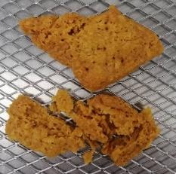  Figura 2(a): Primera Fórmula Preliminar | 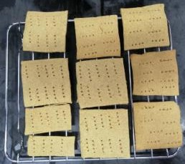  Figura 2(b): Segunda Fórmula Preliminar
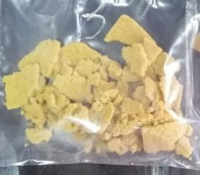  Figura 2(c): Tercera Fórmula Preliminar | 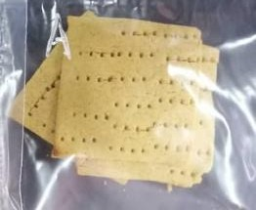  Figura 2(d): Cuarta Fórmula Preliminar

Tabla IV: Corridas del Software Design-Expert 13.0 ® [32]
 | 1 | 2 | 3 | 4 | 5 | 6
Harina de  garbanzo (% m/m) | 32.55 | 30.45 | 33.60 | 33.60 | 29.40 | 31.50
Almidón  de maíz (% m/m) | 9.45 | 11.55 | 8.40 | 8.40 | 12.60 | 10.50

Fuente: Elaboración propia

Tabla III: Formulaciones Preliminares y sus Modificaciones
 | Fórmula numero
 | 1 | 2 | 3 | 4
 | Composición (% m/m)
Agua | 35.89 | 44.83 | 47.06 | 44.83
Harina de Garbanzo | 35.89 | 34.48 | 35.44 | 34.48
Aceite de maíz | 19.96 | 8.62 | 13.24 | 8.62
Almidón de maíz | 6.84 | 6.9 | - | 6.9
Sal | 1.2 | 2.41 | 1.32 | 1.55
Goma xantana | 0.21 | 0.34 | - | 0.17
Polvo de hornear | - | 0.34 | 0.29 | 0.34
Bicarbonato de sodio | - | 0.34 | 0.29 | 0.34
Azúcar | - | 1.72 | 2.35 | 2.76
 | Especificaciones
Grosor (mm) | 2 | 2 | 2 | 2
Temperatura (°F) | 350 | 350 | (1) 300,  (2) 400 | (1) 300,  (2) 400
Tiempo (min) | 22 | 22 | (1) 15,  (2) 5 | (1) 15,  (2) 5
Tipo de  horneado | SC | SC | CC | CC

Fuente: Elaboración propia

Una vez definidos estos porcentajes, se evaluó nuevamente el horneado en dos etapas bajo las condiciones dadas en la Tabla V, obteniendo alta crocancia para el “Horneado 1”, Figura 3(a), y, crocancia y firmeza moderada para el “Horneado 2”, Figura 3(b). De acuerdo con la bibliografía, el propósito del segundo horneado es aumentar la crocancia de la galleta, lo cual concuerda con lo obtenido y mostrando que el horneado en dos etapas, en efecto, favorece a la crocancia de la galleta [33].

Fuente: Elaboración propia
Tabla V: Tipos de Horneado
Horneado | Especificaciones
1 | Precalentar por 10 minutos a 300 °F, hornear por 15 minutos a 300 °F, dejar enfriar sobre rejillas por 10 minutos a temperatura ambiente y volver a hornear por 5 minutos más a 350 °F, con  convección.
2 | Precalentar por 10 minutos a 300 °F, hornear por 25 minutos a esa temperatura y dejar enfriar sobre rejillas por 10 minutos a temperatura  ambiente, con convección.
Fuente: Elaboración propia

GIULIA DI GIORGIO, SUHEY PÉREZ
Tabla VI: Índices de Absorción de Agua
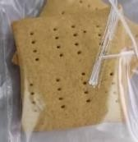  Figura 3(a):  Horneado en una Etapa | 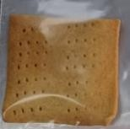  Figura 3(b): Horneado en dos Etapas

 | IAA (% m/m)
F1 | 189.0 ± 0.2 ^{b} ^{c}
F2 | 184.0 ± 0.1 ^{b} ^{c}
F3 | 208.0 ± 0.1 ^{c}
F4 | 195.00 ± 0.03 ^{b} ^{c}
F5 | 180.0 ± 0.1 ^{b}
F6 | 192.0 ± 0.1 ^{b} ^{c}
F7 | 83.0± 0.1 ª
F8 | 258.0 ± 0.1 ^{d}

Fuente: Elaboración propia

A su vez, el azúcar (2.2%) fue eliminado de las fórmulas, con el objetivo de obtener un producto libre de azúcares añadidos, este porcentaje se agregó en partes iguales a las proporciones de harina de garbanzo y almidón de maíz mostradas en la Tabla IV. Al evaluar tal cambio, se apreció que este no representa cambios significativos en el color y sabor del producto, Figuras 4(a) y 4(b).

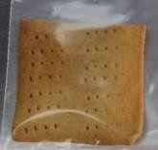  Figura 4(a): Con Azúcar | 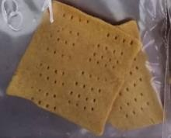  Figura 4(b): Sin Azúcar
Fuente: Elaboración propia

- Propiedades funcionales de las mezclas de harinas

  - Índice de absorción de agua (IAA): en la Tabla VI, se observa que el menor índice de absorción de agua lo presentó F7 y el mayor F8, que corresponden respectivamente al almidón de maíz y harina de garbanzo, a su vez, las mezclas estudiadas no presentaron diferencias estadísticas significativas a excepción de F5 y F3, las cuales respectivamente, contienen menor y mayor cantidad de harina de garbanzo, mostrando que el porcentaje de harina de garbanzo y el índice de absorción de agua se correlacionan de forma lineal (P=0,0301), tal como se muestra en la Figura 5.
Fuente: Elaboración propia
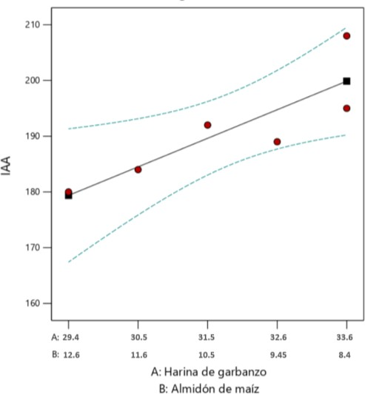
Fuente: Elaboración propia

Figura 5: IAA en Función de la Proporción Harina de Garbanzo-Almidón de maíz [32].

Los autores establecen que, la hidratación se alcanza cuando las moléculas de almidón y proteína forman interacciones hidrofílicas y puentes de hidrógenos con las moléculas de agua, por ende, esta propiedad se ve afectada por la composición de la harina, si esta contiene almidón, alrededor del 46% de la absorción total estará asociada con este; si contiene pentosas, alrededor del 23% y, si contiene proteínas, alrededor del 31%; otros carbohidratos, como los polisacáridos, también incrementan la absorción; esta propiedad destaca en procesos donde se ve implícito el manejo de masas, su consistencia y aumento de volumen [10].

El índice de absorción de agua para una harina, cuyo garbanzo fue remojado por 16 horas a 20 °C, escurrido, cocido por 70 minutos y llevado a un túnel de secado por 6 horas a 75 °C, fue de 310% m/m [34]. La diferencia entre este resultado y el presentado en la Tabla VI puede deberse al método de obtención de la harina, ya que en el presente

trabajo los garbanzos fueron cocidos por 45 minutos, escurridos y secados a 400 F (204.4 °C) por 80 minutos, adicionalmente se sabe que, un proceso de secado debe llevarse a bajas temperaturas por tiempos prolongados, de forma tal de evitar la formación de costra. A su vez, autores reportan que, para dos cultivos de maíz, la capacidad de absorción de agua de su respectivo almidón fue de 110 y 101% m/m, estos índices son mayores al reportado en la Tabla VI, pudiéndose deber a que, en su estudio, las suspensiones se mezclaron con un vortex y no manualmente, además esta se centrifugó por solo 10 minutos a 3000g [35].

Por otra parte, de acuerdo con lo reportado en la bibliografía de la harina de trigo, esta presenta un índice de 192% m/m [36]. Tal resultado se asemeja a los obtenidos para las seis proporciones harina de garbanzo-almidón de maíz estudiadas, lo cual indica que, para esta propiedad, la mezcla evaluada se comporta como harina de trigo.

  - Índice de absorción de aceite: como puede observarse en la Tabla VII, ningún resultado muestra diferencias estadísticas significativas. El mayor índice lo presentó F7, sin embargo, en cuanto a las mezclas, aquellas con menor porcentaje de almidón, tuvieron un índice más alto, mostrando que hay un efecto sinérgico cuando la proteína se relaciona con el carbohidrato en medio lipídico y que existe una correlación lineal (P=0.0368) entre el porcentaje de harina de garbanzo y la capacidad de absorción de aceite, tal como se muestra en la Figura 6.

Tabla VII: Índices de Absorción de Aceite
 | IAAC (% m/m)
F1 | 90.0 ± 0.1 ª
F2 | 87.0 ± 0.1 ª
F3 | 100.0 ± 0.1 ª
F4 | 95.0 ± 0.1 ª
F5 | 83.0 ± 0.1 ª
F6 | 82.00 ± 0.03 ª
F7 | 109.0 ± 0.2 ª
F8 | 94.0 ± 0.1 ª
Fuente: Elaboración propia

Esta propiedad implica la unión de la grasa con el lado apolar de la red proteica, por ello, depende de la conformación de la proteína y aminoácidos, así como del carácter hidrofóbico de la misma, a su vez, una alta absorción de aceite promueve la extensión de la vida útil del alimento y retención de sabor,

GIULIA DI GIORGIO, SUHEY PÉREZ
cualidades importantes en productos cárnicos y de panadería/pastelería [10].
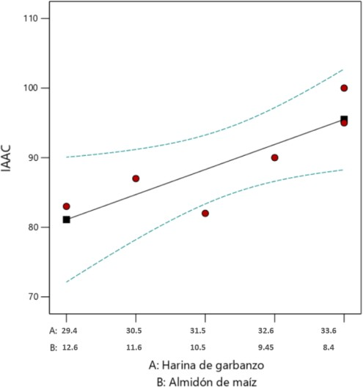
Fuente: Elaboración propia

Figura 6: IAAC en Función de la Proporción Harina de Garbanzo-Almidón de maíz [32].

Tres tipos de garbanzos Kabuli (Pedro, Sierra y comercial) presentaron los siguientes índices de absorción de grasa 113.8%, 114.6% y 119.8% respectivamente [37]. Estos índices son superiores al reportado en el presente artículo y, puede deberse nuevamente al proceso utilizado para la obtención de la harina, en el artículo, los autores indican que los garbanzos fueron remojados por 24 horas a 20
°C, escurridos, cocinados por 90 minutos con agua hirviente y secados por 48 horas a 30 °C, esto difiere con el método utilizado en el presente trabajo, además, en el artículo las suspensiones se mezclaron por 1 hora y se centrifugaron por 40 minutos a 5000 g, por último, utilizaron aceite de soya, recordando que en esta investigación se utilizó aceite de maíz. A su vez, el almidón de dos cultivos de maíz presentó un índice de 80 y 85% [35], esto difiere por defecto con lo reportado en la Tabla VII, pudiéndose deber al método de aislamiento del almidón utilizado, así como a lo mencionado en la sección anterior, respecto al mezclado y centrifugado.

En cuanto a la harina de trigo, esta presenta un índice de absorción de aceite de 88% [38]. Tal valor se asemeja a los obtenidos para las distintas proporciones estudiadas, por tal motivo, se comportan en cierta medida como esta harina.

  - Capacidad espumante y estabilidad de espuma: de los resultados reportados en la Tabla VIII, se observa que en la estabilidad de espuma no existen diferencias estadísticas significativas, sin embargo, para la capacidad espumante si, donde la mayor capacidad la presentó F8 y la menor F7. Respecto a las mezclas, a pesar de que aquella con mayor porcentaje de harina de garbanzo, F3, contempla una capacidad espumante mayor entre las mezclas, no pudo establecerse una relación lineal.
Tabla VIII: Capacidad y Estabilidad de Espuma

 | CE (% v/v) | EE (% v/v)
F1 | 3.00 ± 0.01 ª | 100.00 ± 0.01 ª
F2 | 2.00 ± 0.01 ª | 100.0 ± 0.6 ª
F3 | 4.00 ± 0.01 ª ^{b} | 99.00 ± 0.02 ª
F4 | 4.00 ± 0.02 ª ^{b} | 99.00 ± 0.02 ª
F5 | 4.00 ± 0.02 ª ^{b} | 99.00 ± 0.01 ª
F6 | 4.00 ± 0.01 ª ^{b} | 99.00 ± 0.01 ª
F7 | 2.00 ± 0.01 ª | 100.00 ± 0.01 ª
F8 | 6.00 ± 0.01 ^{b} | 100.00 ± 0.6 ª
Fuente: Elaboración propia

La espuma es un sistema coloidal bifásico donde las burbujas de gas, aire o CO2, constituyen la fase dispersa, la cual es rodeada por una fase continua de líquido, de esta forma, la capacidad espumante refiere a la efectividad de la encapsulación del gas, mientras que la estabilidad de la espuma alude a la vida media de esta [39]. Esta propiedad se ve afectada por el tipo de proteína presente, así como su grado de desnaturalización, también por el método de batido [4].
Harinas de garbanzo reportan unas capacidades espumantes de 1.92%,1.92% y 1.90% y
estabilidades de 98.1%, 98.1% y 96.3% [37]. Estos resultados se asemejan en cuanto a la estabilidad evaluada mas no a la capacidad de generar espuma, esto pudo deberse al método de batido utilizado, el articulo señalado batió las suspensiones con un homogeneizador y en el presente estudio con una licuadora marca Oster, método con el que posiblemente se aplica mayor fuerza de cizalla. Por su parte, la capacidad y estabilidad de espuma reportada en almidones de yuca y sagu respectivamente fueron de 66.7% y 100% para las capacidades y, 34% y 0% para las estabilidades respectivamente [40]. Puede observarse que los resultados no concuerdan, los autores obtienen alta capacidad y baja estabilidad y, experimentalmente se obtuvo baja capacidad y alta estabilidad, esta diferencia puede deberse a que no se trata de los

GIULIA DI GIORGIO, SUHEY PÉREZ
mismos almidones, así como, al método de extracción del almidón, que como se mencionó anteriormente, no se conoce, otro factor que puede estar presente es que para la estabilidad, los autores la evaluaron por 30 minutos, mientras que en el presente trabajo de investigación, 15 minutos.
La harina de trigo presenta una capacidad espumante del 33.7% y una estabilidad de espuma del 21.2% [41]. De esta forma, se encuentra que para estas propiedades no hay similitud entre las proporciones estudiadas y la harina de trigo; sin embargo, para este trabajo de investigación es de interés que la espuma formada sea baja puesto que, al hornear, la tendencia a expandirse y agrietarse de las galletas será menor.
  - Capacidad y estabilidad de emulsión: en los resultados mostrados en la Tabla IX, se observa que para ambas propiedades existen diferencias estadísticas significativas. La mayor capacidad la presentó F7 y la menor por F4, menor porcentaje de almidón de maíz, por ello, no pudo establecerse una correlación entre la composición y la capacidad emulsificante, estos resultados indican que, existe un sinérgico cuando la proteína se relaciona con el carbohidrato en agua y aceite, simultáneamente. Por su parte, la estabilidad más baja se registró para F8 y las más alta por F4, mezcla con mayor porcentaje de harina de garbanzo, señalando que la estabilidad de emulsión sigue una relación lineal.
Tabla IX: Capacidad y Estabilidad de Emulsión

 | CEM (% v/v) | EEM (%v/v)
F1 | 12.0 ± 0.1 ª ^{b} | 5.000 ± 0.003 ª ^{b}
F2 | 16.0 ± 0.1 ª ^{b} | 5.00 ± 0.01 ª ^{b}
F3 | 11.00 ± 0.04 ª ^{b} | 6.00 ± 0.02 ª ^{b}
F4 | 7.00 ± 0.02 ª | 7.00 ± 0.01 ^{b}
F5 | 8.00 ± 0.04 ª | 4.00 ± 0.01 ª ^{b}
F6 | 7.00 ± 0.02 ª | 5.00 ± 0.01 ª ^{b}
F7 | 58.0 ± 0.5 ^{b} | 4.00 ± 0.01 ª ^{b}
F8 | 8.00 ± 0.04 ª | 3.000 ± 0.002 ª
Fuente: Elaboración propia
La capacidad de emulsión está asociada con la cantidad de aceite, agua y residuos apolares de aminoácidos presentes en el alimento, por su parte la estabilidad, se asocia a la habilidad de la emulsión a resistir cambios y alteraciones en sus propiedades fisicoquímicas con el tiempo [10]. Por su parte, la estabilidad de una emulsión simple está relacionada con el volumen de las fases separadas, ya que luego de un tiempo, el sistema tiende a separarse en tres zonas: la central, la cual contiene una emulsión de alto contenido de fase interna, y dos fases

separadas, la interna o coalescida y la externa o clarificada [42].
La capacidad de emulsión para tres harinas de garbanzo fue de 2.86%, 2.86% y 5.71%, mientras que la estabilidad de esta fue 5.71%, 2.86% y 2.86% [37]. Tales resultados concuerdan en cuanto a estabilidad mas no en cuanto a capacidad, nuevamente esto pudo deberse al proceso de obtención de la harina, a esta diferencia también puede asociarse que en el artículo utilizaron aceite de soya. A su vez, la capacidad de emulsión presentada por un almidón de maíz es de 36.32% [43]. Tal valor es menor al obtenido en el presente artículo, como se muestra en la Tabla IX, de igual forma en esta Tabla se encuentra que la estabilidad de emulsión obtenida para el almidón de maíz es baja, a pesar de que este almidón se ha utilizado en la industria alimentaria, no presenta las propiedades funcionales y fisicoquímicas requeridas en ciertas ocasiones, mayormente por su insolubilidad en agua, degradación térmica y alta tendencia a retrogradar, por tal motivo, suele utilizarse el almidón modificado OSA (octenyl succinic anhydride), el cual es un buen estabilizante de emulsiones, puesto que al introducir grupos OSA estos reaccionan con los grupos hidroxilos presente en la glucosa del almidón, formando así esteres que presentan grupos tanto hidrofílicos como lipofílicos [44]. Como se observa, para todas las muestras, la estabilidad de emulsión es baja, esto puede ocurrir por distintos fenómenos, sin embargo, el que puede relacionarse con los resultados obtenidos es el creaming, el cual puede darse por la influencia de la flotabilidad, así como por la influencia de la fuerza centrípeta generada al centrifugar, como se hizo en el presente trabajo [10].
Por su parte, la harina de trigo presenta una capacidad y estabilidad de emulsión de 50% y 47.4% respectivamente [41]. Estos valores difieren por exceso a los reportados en la Tabla IX.
  - Capacidad de gelificación: en la Tabla X se muestra que todas las mezclas presentaron la misma capacidad mínima de gelificación, excepto F8, harina de garbanzo, la capacidad mínima de gelificación se alcanzó en el mismo porcentaje m/v, Tabla X.

GIULIA DI GIORGIO, SUHEY PÉREZ
Tabla X: Capacidad de Gelificación

 | CG (% m/v)
F1 | 12
F2 | 12
F3 | 12
F4 | 12
F5 | 12
F6 | 12
F7 | 12
F8 | 14
Fuente: Elaboración propia
La gelatinización es un proceso de rompimiento de los enlaces intermoleculares en el almidón en presencia de agua y calor, el cual permite que los enlaces de hidrogeno absorban más agua; desde que el granulo empieza a calentarse en agua, la cual actúa como plastificante, este absorbe líquido, se ahoga y se rompe, incrementando así la viscosidad del almidón; existen factores que podrían influir en la gelatinización son: el tipo del almidón, el tipo de mezclado, la proporción agua, la temperatura, así como, la presencia de otros ingredientes como azucares, proteínas, ácidos y grasas [10].
Según los autores, la harina de garbanzo tiene una capacidad de gelificación mínima de 14% m/v [34], valor que coincide con el obtenido experimentalmente. A su vez, el almidón de maíz tiene una capacidad de gelificación mínima del 4% [45], valor que dista al obtenido experimentalmente en el presente estudio, esto pudo deberse al método utilizado para determinar tal propiedad, los autores señalan que las muestras fueron homogeneizadas utilizando un Ultra Turrax homogenizer, mientras que en el presente trabajo esto se hizo manualmente, además indican las muestras fueron enfriadas por 2 horas luego del baño maría, en el presente estudio se enfriaron por 1 hora. Cabe destacar que las grasas y proteínas retrasan la gelatinización por revestimiento del almidón [10], esto se refleja en los resultados obtenidos, ya que el garbanzo tiene un mayor de porcentaje de proteína y grasa en su composición que el almidón de maíz.
Para la harina de trigo, la capacidad mínima de gelificación es de 14% [41]. Este valor encuentra relación con las muestras evaluadas.
- Caracterización sensorial de las formulaciones
Inicialmente, cabe destacar que F7, 100% almidón de maíz, no se evaluó sensorialmente porque al momento de preparar la galleta la mezcla nunca homogeneizó, esto era de esperarse ya que, el almidón de maíz en combinación con el agua forma un fluido no newtoniano, es decir, su viscosidad es

función de la tensión aplicada, comportándose como un líquido cuando no se le aplica ninguna fuerza y como sólido cuando se le aplica una [46]. Por tal motivo no fue posible amasar, estirar y hornear esta fórmula.
Se generaron 39 atributos, de los cuales 46% estuvo relacionado con la textura, 26% con la apariencia, 15% con el sabor, 8% con el color y 5% con el olor, estos pueden observarse en la Figura 7(a), donde en los cuadrantes II y III se ubican los atributos asociados a textura crocante y en los cuadrantes I y IV los asociados a textura blanda. En la Figura 7(b), se presenta el análisis por muestra, y estas se agrupan de acuerdo con sus similitudes, indicando que F1, F2, F4 y F6 son similares entre sí y que, por su parte, las muestras F3, F5 y F8 encuentran similitud. Esto señala que, las muestras ubicadas en
los cuadrantes II y III son más crujientes, lo cual es de esperarse puesto que estas contenían el mayor porcentaje de harina de garbanzo, exceptuando a F8, 100% harina de garbanzo, que se relacionó con los atributos presentados en los cuadrantes I y IV por el resultado obtenido, una galleta que se desmoronaba al ser manipulada. Es importante destacar que los factores F1 y F2 explican la varianza entre resultados, siendo esta de 76.73%.
Puede observarse que F3 y F4, cuya fórmula es igual por reproducibilidad, se encuentran dispersas en el mapa sensorial generado, esto pudo deberse a que el horno utilizado no es de carácter industrial o semiindustrial, por ende, no está diseñado para estar encendido por un periodo de tiempo prolongado, además de no alcanzar temperaturas superiores a los 450 °F.

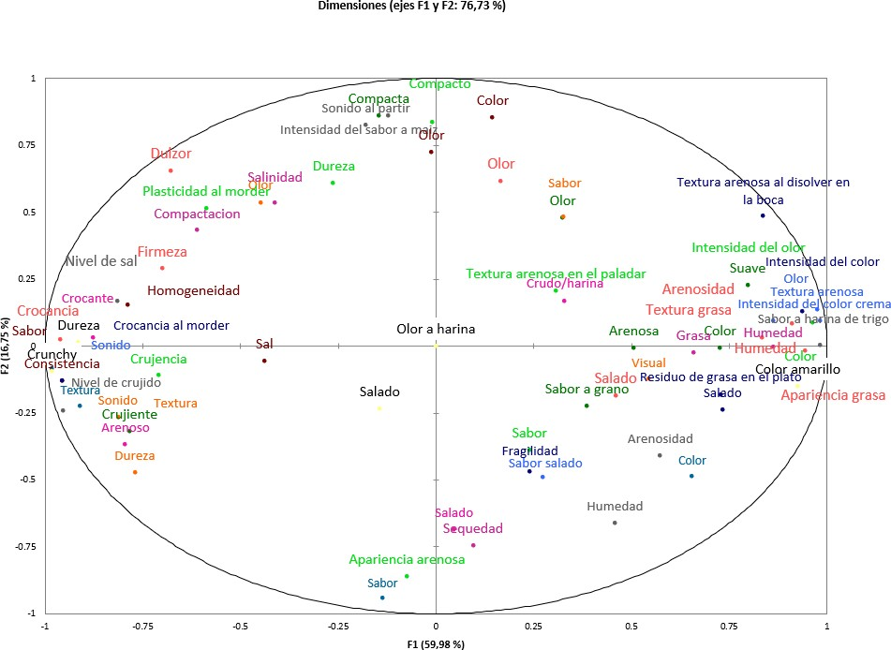
Figura 7(a): Consenso de Descriptores

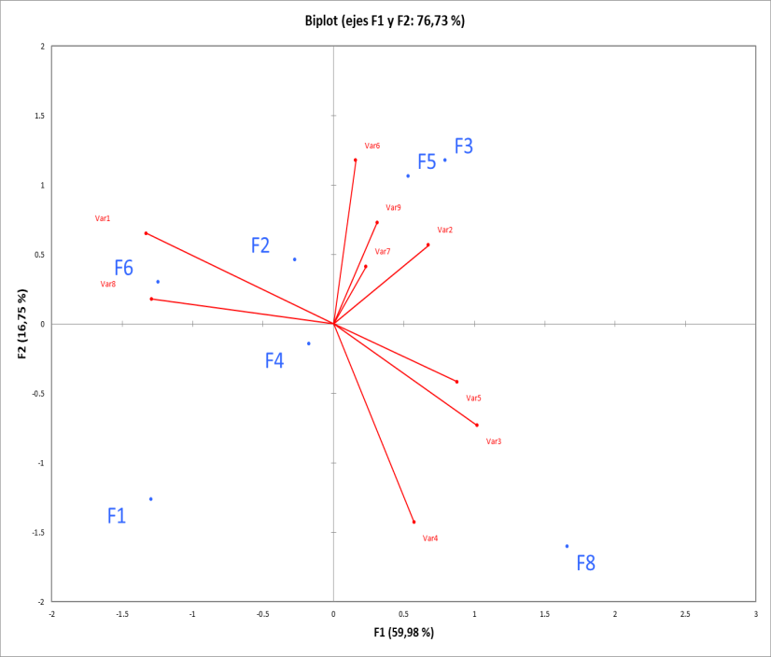

Fuente: Elaboración propia
Figura 7(b): Biplot de Muestras

Los resultados obtenidos al evaluar las propiedades funcionales y las intensidades relativas de los atributos sensoriales fueron utilizados para establecer las fórmulas con las características deseables en una galleta salada, para lo cual se consideró que las propiedades de índice de absorción de agua, aceite y capacidad de emulsión debían ser máximas porque, al absorber más agua la gelatinización es favorecida, al absorber más aceite la textura tiende a ser más fina y capaz de emulsionar por la importancia de la homogeneidad de la mezcla, deseando a su vez que la capacidad de formación de espuma sea mínima por lo mencionado en la sección v.B.3. Con relación a los atributos sensoriales, se buscó que las características de compactación, crocante y dureza fuesen máximas, mientras que la arenosidad y fragilidad fuesen mínimas. Tomando esto en cuenta, se determinó a través del Software Design Expert
13.0 ® que, la proporción óptima es de 32.7% harina de garbanzo y 9.3% almidón de maíz, Figura 8. Sin embargo, para la siguiente fase se eligieron tres fórmulas con la finalidad de evaluarlas con consumidores, seleccionando así F1, F4 y F6 por tener características más similares a una galleta en cuanto a textura, y un mayor porcentaje de harina de garbanzo, destacando que, la fórmula óptima sugerida por el Software se encuentra en los rangos
de harina de garbanzo-almidón de maíz de las formulaciones elegidas.
- Propiedades de las masas crudas y selección de la fórmula
  - Propiedades de las masas crudas: se evaluaron las tres fórmulas seleccionadas en la fase anterior. A continuación, Tabla XI, se presentan los resultados obtenidos.
De la Tabla XI, se observa que la acidez titulable no presenta diferencias estadísticas significativas mientras que, el pH si, siendo aquella con mayor porcentaje de harina de garbanzo, la más básica. A su vez, se observan niveles de acidez titulable muy bajos, que concuerdan con los pH reportados, Tabla
XI. El único ingrediente de carácter básico en las fórmulas es el bicarbonato de sodio, el cual es poco soluble en agua, 9.6g/100 [47]. Este a su vez, es levemente básico, 8-9 [48]. Por tales motivos, es de esperarse que los pH obtenidos sean cercanos a estos valores.

Tabla XI: Propiedades de masas crudas

 | Acidez titulable (%  m/v) | pH (-) | Humedad  (% m/m) | Migración de  grasa (cm)
F1 | 0.00900 ± 0.00008 ª | 6.88 ±  0.02 ª | 23.00 ±  0.01 ª | Menor a 2
F4 | 0.0050 ± 0.00002 ª | 8.06 ±  0.08 ^{b} | 22.000 ±  0.001 ª | Menor a 2
F6 | 0.004 ± 0.002 ª | 7.89 ±  0.09 ^{b} | 23.00 ±  0.01 ª | Menor a 2
Fuente: Elaboración propia

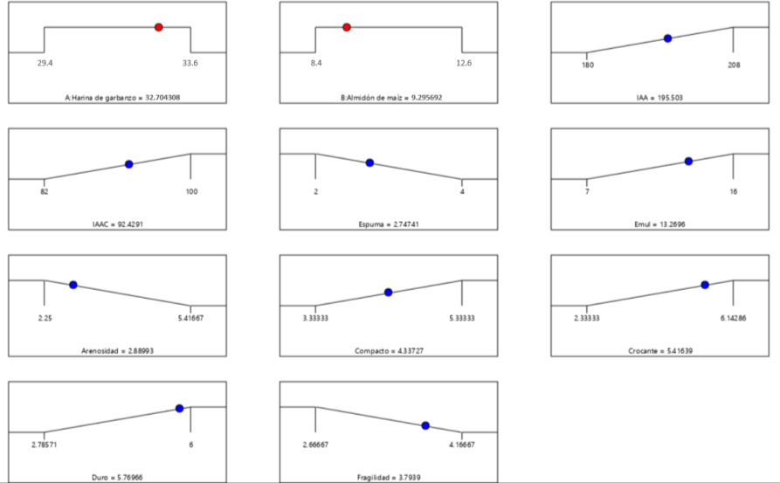
Fuente: Elaboración propia

Figura 8: Diseño Optimo en Función de las Propiedades Funcionales y Atributos Sensoriales [32]
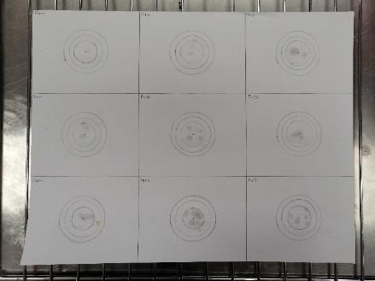
En la Tabla XI puede apreciarse que, luego de haber transcurrido los 120 minutos, se obtuvieron únicamente trazas de grasa inferiores a 2 cm. Sin embargo, F6, aquella con menor porcentaje de harina de garbanzo fue la más grasa migró, Figura
- Se esperaba que estos resultados fuesen bajos puesto que la grasa presente en las tres fórmulas evaluadas fue del 8.56%. Es importante acotar que las muestras fueron estiradas entre dos hojas de papel encerado, donde quedó parte de la grasa.

Fuente: Elaboración propia
Figura 9: Grasa Migrada para F1, F4 y F6
En cuanto a la humedad, no se presentaron diferencias estadísticas significativas entre las muestras, Tabla XI. Estas son altas y esto se esperaba puesto que el agua era el componente en

mayor proporción para las fórmulas evaluadas, siendo este de 44.83%, también puede asociarse al hecho de que tanto la harina de garbanzo como el almidón de maíz presentaron altos IAA, Tabla VI.
  - Selección de la fórmula a optimizar: los atributos evaluados en esta sección se obtuvieron de la aplicación de la metodología de JAR, llevado a cabo en la tercera fase, los resultados de esta evaluación se agruparon por atributo, presentados a continuación, Figuras 10(a), 10(b), 10(c), 10(d) y 10(e), se muestra el porcentaje de adecuación de cada atributo.
A su vez, en la boleta utilizada, se les pidió a los consumidores describir cada muestra con cuatro atributos, una síntesis de estos se presenta en la Tabla XII.
Tabla XII: Descripción de las Muestras
Fórmula | Descripción
1 | Mejor sabor, suave, blanda y arenosa.
4 | Buen sabor, arenosa, blanda y suave.
6 | Buen sabor, arenosa, blanda y salada.
Se observa en las Figuras 10(a), 10(b), 10(c), 10(d) y 10(e) que, ninguna fórmula en ninguno de los atributos evaluados alcanzó al menos un 75% en “Lo justo”, lo cual hace referencia a que el atributo debe ser mejorado [14].
Al analizar cada atributo, puede notarse que, en cuanto a color y olor, F1 y F4 presentan resultados cercanos a “Lo justo”, mientras que F6 dista más de este parámetro. En cuanto a dureza, F1 fue aquella que presento un mayor porcentaje en “Lo justo”, sin embargo, este fue de 28%; puede observarse que F6 fue aquella percibida como la más blanda, esto es de esperarse ya que contenía el mayor porcentaje de almidón de maíz. Referente a la crocancia, todas fueron percibidas como poco crocantes, sin embargo, F1 fue aquella que recibió el mayor porcentaje en “Lo justo”. Finalmente, F6 fue percibida en su mayoría como muy salada, seguida F1 y por último F4, indicando que la sal resalta más a medida que aumenta el contenido de almidón de maíz. Estos resultados coinciden con las descripciones reportadas en la Tabla 8, donde los consumidores indican que factores a mejorar son la textura, consistencia y crocancia.

GIULIA DI GIORGIO, SUHEY PÉREZ

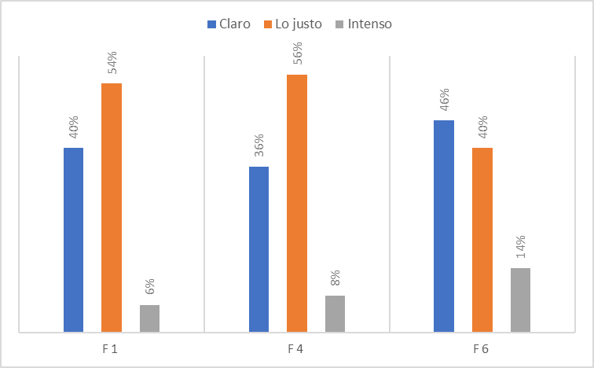
Figura 10(a): Color

Figura 10(b): Olor

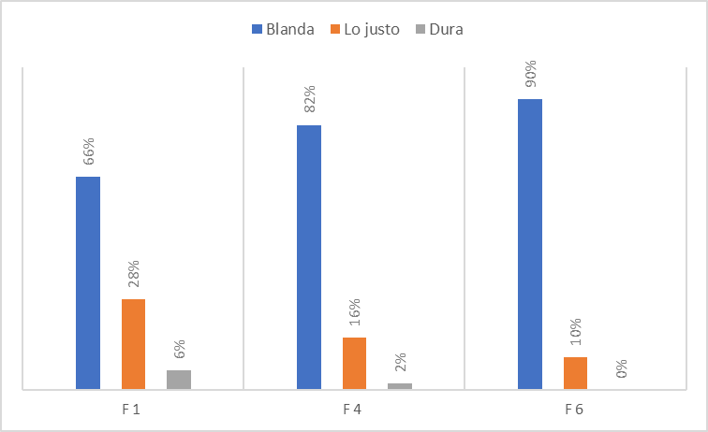
Figura 10(c): Dureza

GIULIA DI GIORGIO, SUHEY PÉREZ
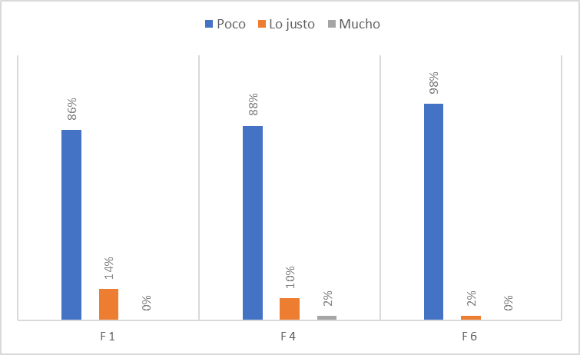
consideró partes iguales de aceite de maíz y agua, obteniendo una masa que se quiebra al despegar del papel encerado y al ser horneada, que transfiere grasa al papel y bandeja, pero de buen sabor y mejor color.

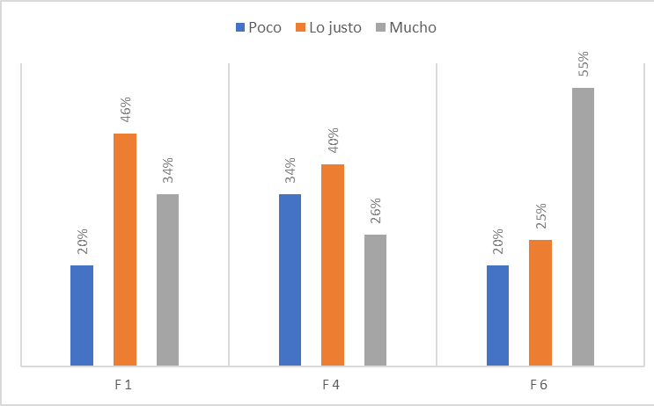
Figura 10(d): Crujiente

Figura 10(e): Salado
Fuente: Elaboración propia

  - Optimización de la fórmula: tomando en cuenta los puntos de mejora canalizados en la fase anterior, así como las propiedades evaluadas, se realizaron las modificaciones presentadas en la Tabla XIII, donde A representa al agua, Ac. M representa al aceite de maíz y GX representa a la goma xantana.
Las primeras tres modificaciones se realizaron independientemente, de forma tal de evaluar la vía de optimización de la fórmula. La primera, Figura 11(a), consideró únicamente aumentar el grosor de la galleta, sin embargo, esto no fue suficiente para obtener un producto más firme y crocante, además se horneó de manera no uniforme. La segunda, modificación, Figura 11(b), consideró únicamente duplicar el porcentaje de goma xantana para determinar si se obtenía un producto final más firme, sin embargo, no se observó un cambio significativo en la manejabilidad de la masa ni en la galleta una vez horneada. La tercera modificación, Figura 11(c),
Tabla XIII: Modificaciones F1

Modific ación  numero | Composición (% m/m) |  |  | Especificaciones
 | A | Ac.M | GX | Grosor (mm) | Tempera tura (°F) | Tiempo (min)
1 | 44.83 | 8.56 | 0.17 | 3 | (1) 300, | (1) 15,
 |  |  |  |  | (2) 350 | (2) 5
2 | 44.83 | 8.56 | 0.34 | 2 | (1) 300, | (1) 15,
 |  |  |  |  | (2) 350 | (2) 5
3 | 26.70 | 26.70 | 0.17 | 2 | (1) 300, | (1) 15,
 |  |  |  |  | (2) 350 | (2) 5
4 | 36.27 | 17.12 | 0.17 | 2 | (1) 300, | (1) 15,
 |  |  |  |  | (2) 350 | (2) 5
5 | 36.27 | 17.12 | 0.17 | 3 | (1) 300, | (1) 15,
 |  |  |  |  | (2) 400 | (2) 5
6 | 36.27 | 17.12 | 0.17 | 3 | (1) 400, | (1) 12,
 |  |  |  |  | (2) 450 | (2) 5
Fuente: Elaboración propia
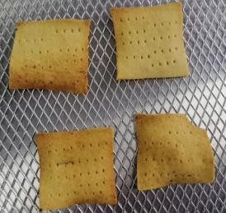  Figura 11(a): Modificación Uno | 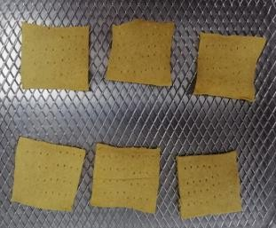  Figura 11(b): Modificación Dos
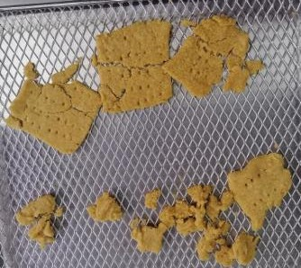
Figura 11(c): Modificación Tres

Fuente: Elaboración propia
Partiendo de que la tercera modificación fue aquella con la cual se logró influir en los parámetros considerados en la evaluación sensorial, las siguientes modificaciones se hicieron en base a esta. La cuarta, Figura 12 (a), consideró una proporción 2:1 entre el agua y el aceite, respectivamente, obteniendo como resultado una masa manejable que no se quiebra al despegar del papel ni al hornear, de buen sabor y color, sin embargo, con el fin de garantizar una galleta más

firme, se realizó una quinta modificación, Figura 12(b), donde se evaluó un mayor grosor y por ende una mayor temperatura de horneado, obteniendo mayor firmeza e igualmente buen sabor y color, sin embargo se realizó un sexta y última modificación, Figura 12(c), donde únicamente se varió temperatura y tiempo de horneado, resultando una galleta más crocante que cualquiera de las anterior, también de buen sabor y color.
Como se explicó anteriormente, variar la proporción agua-aceite de maíz fue la vía de optimización de la fórmula, sin embargo, fue necesario complementar esto con variación de grosor y en función de esto los tiempos y temperaturas de horneado. Destacando que, las galletas cuentan con orificios y que la capacidad y estabilidad de emulsión para las mezclas evaluadas fueron muy bajas, se comprende que el agua en la masa tiene mucha movilidad, por lo cual le es fácil fluir por tales orificios al momento de evaporarse.

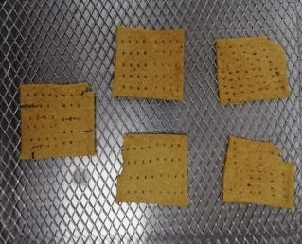
Figura 12(a): Modificación Cuatro
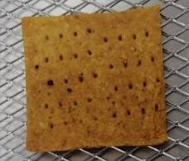  Figura 12(b): Modificación Cinco | 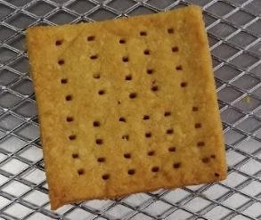  Figura 12(c):  Modificación Seis
Fuente: Elaboración propia
A su vez, es importante recordar que, se utilizó horneado con convección y dos etapas de horneado para favorecer a la crujencia de la galleta, en este tipo de horneado el aire caliente se distribuye en el interior del horno uniformemente [16]. Este sistema implica indirectamente transferencia de calor por conducción ya que, al entrar en contacto con la bandeja, el aire la calienta, sin embargo, en el presente trabajo se utilizó papel encerado entre la galleta y la bandeja metálica, lo cual entorpece este proceso ya que el papel encerado no es buen

GIULIA DI GIORGIO, SUHEY PÉREZ
conductor térmico, según [49]. Por su parte, el horno utilizado en esta investigación no cuenta con salidas para el vapor generado proporcionales al mismo, por lo cual este se fuga por la puerta del horno, que no es hermética, pudiendo generar un delta de temperatura en el interior del horno. Para llevar un control riguroso de temperatura interna del horno es necesario contar con sistemas de control como termocuplas, y en cuanto a la salida de humedad esta debería darse a través de un ventilador que envíe el aire húmedo a una chimenea [16].
  - Propiedades de masa cruda: se evaluaron nuevamente las propiedades de masa cruda luego de la optimización y se contrastaron con las obtenidas antes de esto. Tales resultados se muestran en la Tabla XIV, donde F1.A representa a la fórmula 1 antes de ser optimizada y F1.D a esta luego de la optimización.
Tabla XIV: Propiedades de Masa Cruda Antes y Después de la Optimización
 | Acidez  titulable (% m/v) | pH (-) | Humedad (% m/m) | Migración  de grasa (cm)
F1.A | 0.00900 ±  0.00005 ª | 6.88 ±  0.02 ª | 23.00 ± 0.01  a | Menor a 2
F1.D | 0.007 ±  0.00002 ª | 8.01 ±  0.04 ^{b} | 13.000 ±  0.002 ^{b} | 3.25 - 4
Fuente: Elaboración propia
Referente a la acidez titulable, puede observarse que al incrementar la cantidad de aceite de maíz y disminuir la de agua, la masa se tornó más básica, por ende, se obtuvo una menor acidez titulable, a su vez, esta no presenta diferencias estadísticas significativas mientras que el pH si. Era de esperarse que aumentara la basicidad de la muestra ya que el contenido de agua se redujo, pero el de bicarbonato de sodio no.
Pueden apreciarse diferencias estadísticas significativas para la humedad, donde se observa un porcentaje de disminución del 43.5% al modificar la fórmula, esta variación se esperaba puesto que el agua se redujo en un 19.1%.
Hubo un aumento drástico en la grasa migrada, Figura 13, lo cual es consistente con lo esperado, ya que la fórmula tiene un 17.12% de grasa, un 100% más que antes de ser optimizada. Al igual que en la determinación anterior, las muestras fueron estiradas entre dos hojas de papel encerado, donde quedo parte de la grasa.

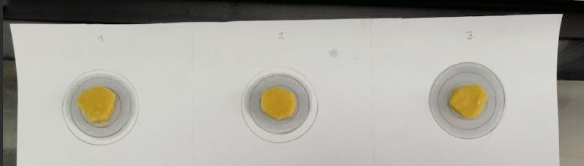
Fuente: Elaboración propia
Figura 13: Migración de Grasa Fórmula Optimizada
  - Adición de ácido cítrico: es de los ácidos orgánicos más antiguos utilizados en la industria alimentaria como conservante, es seguro y su restricción está ligada al marco legal de cada país, a su vez, es altamente soluble en agua y actúa como antioxidante por su capacidad de formar quelatos con los iones hierro y cobre, evitando su acción catalizadora [50].
Al evaluar las cuatro relaciones, Tabla XV, se encontró que, al incrementar el porcentaje de ácido cítrico, disminuía la crocancia de la galleta, y claramente, incrementaba la sensación ácida en el gusto, por tal motivo, se descartó la relación que implica ácido cítrico por exceso respecto al

GIULIA DI GIORGIO, SUHEY PÉREZ
Tabla XVI: Propiedades de las Galletas sin y con
Ácido Cítrico.

 | Acidez titulable  (% m/v) | pH (-) | Humedad  (% m/m)
F1.D | 0.0 ± 0. 00002 ª | 9.13 ± 0.13  a | 3.00 ± 0.01 ª
F1.D.1 | 0.00800 ±  0.00002 ^{b} | 6.78 ± 0.04  b | 8.00 ± 0.01 ^{b}
F1.D.2 | 0.013 ± 0.00001  b | 5.89 ± 0.08  c | 11.02 ± 0.01 ^{b} ^{c}
F1.D.3 | 0.037 ± 0.00004  c | 5.27 ± 0.04  d | 13.00 ± 0.01 ^{c}
Fuente: Elaboración propia
En cuanto a la acidez titulable, existen diferencias estadísticas significativas, donde únicamente presentan similitud F1.D.1 y F1.D.2, en el caso del pH se observa que, esta diferencia esté presente en cada fórmula evaluada.
Los resultados obtenidos para acidez titulable y pH son de esperarse, ya que, a mayor presencia de ácido en la fórmula, se obtuvo un pH más bajo y por ende una acidez titulable más alta. Es importante acotar que la acidez titulable de F1.D es 0% m/v ya que, al agregar la fenolftaleína viró a rosa pálido sin

bicarbonato de sodio, es decir, la última.

Tabla XV: Proporciones de ácido cítrico evaluadas
Relación molar bicarbonato de sodio-ácido cítrico | Composición (% m/m)
 | Bicarbonato de sodio | Ácido cítrico
2.5:1 | 0.34 | 0.31
1.5:1 | 0.34 | 0.52
1:1 | 0.34 | 0.78
1:2.5 | 0.34 | 1.78
Fuente: Elaboración propia
  - Propiedades de las galletas: con el fin de determinar la influencia de las proporciones de ácido cítrico añadido, se evaluó nuevamente acidez titulable, pH y humedad, pero para las galletas. A continuación, se muestran los resultados obtenidos, Tabla XVI, donde F1.D representa a la fórmula 1 optimizada sin ácido, F1.D.1 a la fórmula 1 optimizada relación 2.5:1, F1.D.2 a la fórmula 1 optimizada relación 1.5:1 y F1.D.3 a la fórmula 1 optimizada relación 1:1.
la necesidad de titular. A su vez, una galleta sin relleno debe tener un pH mínimo de 5.5 [8]. Al observar los valores reportados en la Tabla XVI, se encuentra que F1.D.3 (partes iguales de bicarbonato de sodio y polvo de hornear) reporta un pH menor al mínimo establecido.
En cuanto a la humedad, se presentaron diferencias estadísticas significativas entre las fórmulas, donde F1.D.1 y F1.D.2 guardan relación y a su vez F1.D.2 es similar a F1.D.3.
Puede observarse que a medida que incrementa el porcentaje de ácido cítrico presente, aumenta la humedad, esto justifica a lo mencionado en la sección v.D.5, donde se indica que, al incrementar el ácido cítrico, disminuye la crocancia. Otros autores han presentado la misma relación, al añadir ácido cítrico en pavo molido, se ve inhibida la cocción [52]. Al añadir este ácido a la carne de hamburguesa también se ve inhibida la cocción, pudiéndose deber a que el ácido cítrico puede afectar el hinchamiento de las proteínas presentes, haciendo que estas retengan más agua [53].
Para una galleta sin relleno, el contenido de humedad no debe superar el 5% [8]. La única fórmula dentro de este parámetro es F1.D (sin ácido), esto era de esperarse ya que como se mencionó anteriormente, el ácido cítrico inhibe la cocción, y ya que todas las galletas fueron procesadas bajo las mismas condiciones es normal

que F1.D.1, F1.D.2 y F1.D.3 muestren humedades mayores a F1.D
  - Aceptabilidad de la fórmula optimizada: la fórmula F1.D.3 fue descartada de la evaluación sensorial puesto que su pH se encontraba por debajo de lo establecido en la norma [8]. A su vez la F1.D.1 también fue descartada con el propósito de evaluar la mayor cantidad de ácido cítrico posible, dentro de los parámetros permitidos, sin embargo, F1.D.2 no se descartó a pesar de encontrarse fuera de la humedad por un 120%, ya que esto puede corregirse variando el proceso de cocción [8]. De esta manera, se evaluaron sensorialmente F1.D, F1.D.2 y la muestra comercial mencionada en la sección iv.D.6 (optimización de la fórmula), Belvita Kraker Bran, esta última con la finalidad de tener un punto de referencia ideal, no obstante, cabe destacar que esta cuenta con ingredientes muy distintos a los utilizados en el presente trabajo, tal como harina de trigo, grasa vegetal, afrecho, sal, jarabe de azúcar invertido, leudante, levadura, extracto de malta y enzimas.
Los resultados de aceptabilidad e intención de compra se muestran en la Tabla XVII, donde, MC significa muestra comercial, es decir, la Belvita Kraker Bran.
Tabla XVII: Aceptabilidad e Intención de Compra de las Muestras, por Puntaje

 | Aceptabilidad | Intención de compra
F1.D | 6.38 ± 2.17 ^{b} | 6.12 ± 2.43 ^{b}
F1.D.2 | 4.66 ± 2.07 ª | 4.34 ± 2.35 ª
MC | 7.32 ± 1.36 ^{c} | 7.26 ± 1.88 ^{c}
Fuente: Elaboración propia
De igual forma, se presentan en la Tabla XVIII, la aceptabilidad e intención de compra en formato de porcentaje, para cada muestra evaluada.
Tabla XVIII: Aceptabilidad e Intención de Compra de las Muestras, por Porcentaje

 | Aceptabilidad (%) |  |  | Intención de compra (%)
 | Desagra  do | Indiferen  cia | Agra  do | Desa  grado | Indiferen  cia | Agra  do
F1.D | 12 | 32 | 56 | 18 | 28 | 54
F1.D.2 | 38 | 40 | 22 | 46 | 38 | 16
MC | 0 | 24 | 76 | 8 | 16 | 76
Fuente: Elaboración propia
En la Tabla XVII se observa que, para ambos puntos estudiados, se obtienen diferencias estadísticas significativas entre las tres fórmulas, donde aquella con mayor aceptabilidad e intención de compra es la muestra comercial, MC, seguida de la fórmula optimizada sin ácido, F1.D. La fórmula se consideró como aceptable si su puntaje era mayor o igual a seis puntos en los dos parámetros evaluados [54]. Entonces, puede decirse que tanto F1.D como MC son aceptadas y los consumidores tendrían intención de comprarla, mientras que la F1.D.2, obtuvo puntajes por debajo de seis en ambos casos. De forma más detallada, en la Tabla XVIII se muestra la distribución de tal aceptabilidad e intención de compra en porcentaje, señalando que F1.D osciló mayormente entre “Agrado” e “Indiferencia”, F1.D.2 entre “Desagrado” e “Indiferencia” y MC comprendió su mayoría en “Agrado”, con bajos porcentajes en “Indiferencia”. Ahora, Figuras 14(a) y 14(b), se presenta como fueron catalogadas las muestras de acuerdo con los 26 atributos disponibles en la planilla.

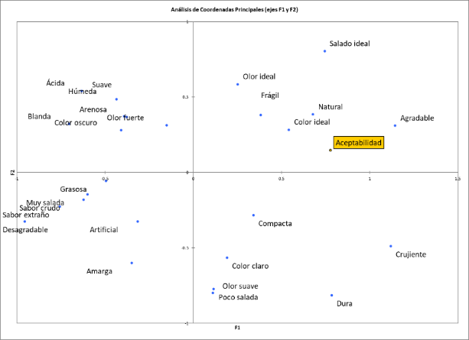
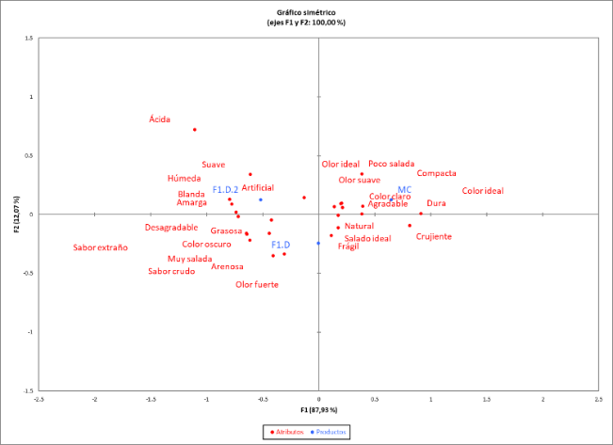
Figura 14(a): Análisis de Coordinación Principales en Función de Aceptabilidad.
Fuente: Elaboración propia
Figura 14(b): Gráfico simétrico Atributos Productos

En la Figura 14(a), se encuentran distribuidos los veintiséis atributos, donde los más próximos a la etiqueta de aceptabilidad corresponden a aquellos que la incrementan, siendo estos: natural, agradable y color ideal; por su parte en la Figura 14(b), se muestra el análisis de correspondencia entre atributos y fórmulas.
Como se mencionó anteriormente, MC, se relaciona con aquellos atributos considerados como aceptables, y puede decirse que los consumidores
consideraron un color claro, bajo contenido de sal y olor suave como atributos deseables, ya que estos atributos se encuentran cercanos a “Color ideal”, “Olor ideal” y “salado ideal”, en el rango de la aceptabilidad. A su vez, F1.D es aquella que se encuentra más cerca de tales atributos, recordando que esta fue evaluada antes de ser optimizada y se catalogó como “suave, blanda y arenosa”, demostrando que es mejor percibida sensorialmente luego de la optimización. Por su parte, F1.D.2 fue considerada mayormente como húmeda, suave,

blanda, grasosa y en algunos casos como acida, lo cual hace sentido al mayor contenido de humedad de esta respecto a F1.D y por supuesto, el ácido añadido.
A pesar de incluir a la muestra comercial, para tener un producto que representara la idealidad, la comparación no es justa en su totalidad, ya que, a pesar de tener el mismo fin, los ingredientes son muy diferentes, de hecho, a mayor porcentaje presente de harina de trigo, mayor es la crocancia, lo cual es de esperarse por el gluten presente [55]. A su vez, esta galleta contiene afrecho, el cual favorece la crocancia por su alto contenido en fibra y jarabe de azúcar invertido que, favorece al color.
Finalmente, considerando que F1.D, fórmula optimizada sin ácido cítrico, fue aceptada y proyecta intención de compra, se muestra a continuación un diagrama de flujo, Figura 15, con el procedimiento llevado a cabo, así como los ingredientes y sus cantidades, Tabla XIX.
Tabla XIX: Fórmula Optimizada

Ingrediente | Cantidad (% m/m)
Agua | 36.27
Harina de garbanzo | 34.26
Aceite de maíz | 17.12
Almidón de maíz | 9.95
Sal | 1.55
Bicarbonato de sodio | 0.34
Polvo de hornear | 0.34
Goma xantana | 0.17
Fuente: Elaboración propia

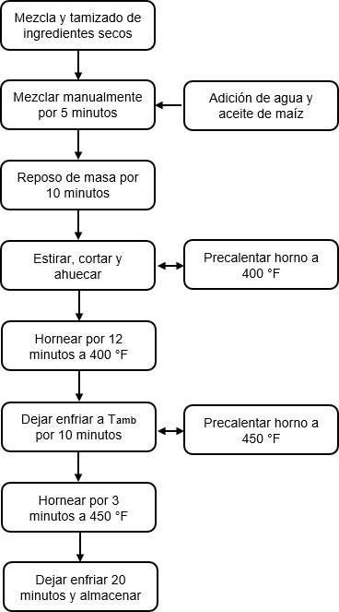

Fuente: Elaboración propia

Figura 15: Procedimiento de Preparación

CONCLUSIONES

A partir de la bibliografía consultada y cuatro formulaciones preliminares, se definieron los porcentajes de todos los ingredientes excepto la harina de garbanzo y el almidón de maíz, estos se obtuvieron del Software Design Expert 13.0 ®
.

Se evaluaron las propiedades funcionales de las mezclas de harina de garbanzo-almidón de maíz establecidas, encontrándose diferencias estadísticas significativas en el índice de absorción de agua, capacidad espumante, en ambos casos el mayor porcentaje fue presentado por la harina de garbanzo, y en la capacidad y estabilidad de emulsión, donde el almidón de maíz presentó la mayor capacidad y la mezcla con mayor porcentaje de harina de garbanzo presentó la mayor estabilidad.

Se generaron 39 atributos con la metodología Flash Profile, cuya varianza se explicó en un 76.73%. Las fórmulas percibidas con atributos relacionados a la crocancia, textura (46%) y apariencia (26%), fueron aquellas donde había mayor porcentaje de harina de garbanzo.

Se evaluaron las propiedades de masa crudas de las tres fórmulas seleccionadas, encontrando diferencias estadísticas significativas únicamente en pH. Con la metodología JAR se evaluó salado, color, olor, crujencia y dureza de tales fórmulas, donde ninguna alcanzó 75% en “Lo justo”. Se optimizó la fórmula seleccionada y se evaluaron nuevamente propiedades de masas crudas, observando que hay diferencias estadísticas significativas en todas las propiedades. Se incorporó ácido cítrico a la fórmula optimizada y se encontró que existen diferencias estadísticas significativas en todas las propiedades de la galleta. A partir de la metodología CATA se obtuvo una aceptabilidad de 6.38 para la fórmula optimizada sin ácido y una intención de compra de
6.12 para la misma.

AGRADECIMIENTOS

A Alimentos 4MS C.A., por proveerme la materia prima necesaria para llevar este trabajo a cabo.

REFERENCIAS
- G. R. Femenias, “Alimentación Saludable, Medio Ambiente y Sostenibilidad”, ACADEMIC JOURNAL, vol. 37, no. 4, pp. 9-10, 2022.
- L.C. Salazar, “Desarrollo de un Snack Saludable para la Población Senior Joven”, trabajo fin de máster, Universidad de Valladolid, Yucatán, 2019.
- V.G. Aguilar-Raymundo & J.F. Vélez-Ruiz, “Propiedades Nutricionales y Funcionales del Garbanzo (Cicer arietinum L.)”, Temas selectos de Ingeniería de Alimentos, vol. 7, no. 2, pp. 25- 34, 2013.
- G. De Sousa, P.I. Hernández, M.C. Morón De,
A.V Ávila & M. Lares, “Estudio de la Composición de Nutrientes en el Etiquetado Nutricional de Productos Alimenticios Industrializados, Tipo Snack”, Revista del Instituto Nacional de Higiene Rafael Rangel, vol. 45, no. 1, pp. 102-130, 2014.
- J.L. Molina, Preparación de Masas y Elaboraciones Complementarias Múltiples de Repostería, España, 2015.
- P.R. Whiteley, “Classification of Biscuit Types and Methods of Production. Biscuit

GIULIA DI GIORGIO, SUHEY PÉREZ
Manufacture: Fundamentals of In-Line Production”, Boston, Springer, 1971.
- SENCAMER (2001, noviembre 28). COVENIN 1483:2001: Galletas 1era revisión. [Online]. Disponible en:
http://www.sencamer.gob.ve/sencamer/norma s/1483-01.pdf
- Fundación Española de la Nutrición (s.f.). Garbanzos [Online]. Disponible: https://fen.org.es/MercadoAlimentosFEN/pdfs/ garbanzos.pdf
- C.G. Awuchi, V.S. Igwe & C.K. Echeta, “The Functional Properties of Foods and Flours”, International Journal of Advanced Academic Research, vol. 5, no. 11, pp. 139-160, 2019.
- L.A.C Guerrero, L.C. Rios & D.A.B Ancona, “Estructura y Propiedades Funcionales de Proteínas de Leguminosas”, Revista de la Universidad Autónoma de Yucatán, vol. 227, pp. 34-43, 2003.
- S. Nielsen, Food Analysis. 5Ed. Suiza: Springer, 2017.
- J.M. Sieffermann, “Le Profil Flash: un Outil Rapide et Innovant D’évaluation Sensorielle Descriptive”, L’innovation: de l’idee au succes– Douziemes rencontres AGORAL, Francia, pp. 335-340.
- P. Varela & G. Ares, Novel techniques in sensory characterization and consumer profiling, Estados Unidos: CRC Press, 2014.
- H.T. Lawless & H. Heymann, Sensory Evaluation of Food: Principles and Practices, vol. 2. New York: Springer, 2010.
- I. Davidson, Biscuit Baking Technology: Processing and Engineering Manual, Elsevier, 2023
- J. Nogueira (2021, octubre 23). Galletitas de AGUA Sin TACC en minutos!!!! [video en línea]. Disponible en:
https://www.youtube.com/watch?v=-
RMwQfeKxqA&ab_channel=JuanPanadero
- S. Benkadri, A. Salvador, M.N. Zidoune, y T. Sanz, "Gluten-Free Biscuits Based on Composite Rice-Chickpea Flour and Xanthan Gum," Food Science and Technology International, vol. 24, no. 7, pp. 607-616, 2018.
- J.J. Han, J.A. Janz y M. Gerlat, "Development of Gluten-Free Cracker Snacks Using Pulse Flours and Fractions," Food Research International, vol. 43, no. 2, pp. 627-633, 2010.
- M.A. Kamel, M.H.H. Aly, y M.H. Abd-El-Khalek, "Preparation of Gluten-Free Corn Crackers Supplemented with Some Legume Flours,"

Journal of Advanced Research in Food Science and Nutrition, vol. 3, no. 1, pp. 42-49, 2020.
- L.R. Beuchat, "Functional and Electrophoretic Characteristics of Succinylated Peanut Flour Protein," Journal of Agricultural and Food Chemistry, vol. 25, no. 2, pp. 258-261, 1977.
- M.C. Bencini, "Functional Properties of Drum- Dried Chickpea (Cicer Arietinum L.) Flours", Journal of Food Science, vol. 51, no. 6, pp. 1518-1521, 1986.
- K. Yasumatsu, K. Sawada, S. Moritaka, M. Misaki, J. Toda, T. Wada, y K. Ishii, "Whipping and Emulsifying Properties of Soybean Products", Agricultural and Biological Chemistry, vol. 36, no. 5, pp. 719-727, 1972.
- J.E. Dench, N. Rivas R, y J.C. Caygill, "Selected Functional Properties of Sesame (Sesamum Indicum L.) Flour and Two Protein Isolates", Journal of the Science of Food and Agriculture, vol. 32, no. 6, pp. 557-564, 1981.
- C.W. Coffmann y V.V. Garciaj, "Functional Properties and Amino Acid Content of A Protein Isolate From Mung Bean Flour", International Journal of Food Science & Technology, vol. 12, no. 5, pp. 473-484, 1977.
- SENCAMER (1977, diciembre 6). COVENIN 1151-77: Frutas y Productos Derivados. Determinación de la Acidez. [Online]. Disponible en:
http://www.sencamer.gob.ve/sencamer/norma s/1151-77.pdf
- SENCAMER (1979, diciembre 6). COVENIN 1315-79: Alimentos. Determinación del pH (Acidez iónica). [Online]. Disponible en: http://www.sencamer.gob.ve/sencamer/norma s/1315-79.pdf
- SENCAMER (1998, abril 15). COVENIN 1553- 80: Productos de Cereales y Leguminosas. Determinación de Humedad. [Online]. Disponible en:
http://www.sencamer.gob.ve/sencamer/norma s/1553-80.pdf
- E. Wehrmann Méndez y A. Julio Suárez, "Producción de Harinas y Galletas a Base de Plátano Verde (Musa X Paradisiaca) y Yuca (Manihot Esculenta). Factibilidad Técnica- Económica," Trabajo de grado, Universidad Metropolitana, 2022.
- M. Graf, T.M. Amrein, S. Graf, R. Szalay, F. Escher, y R. Amadò, "Reducing the Acrylamide Content of a Semi-Finished Biscuit on Industrial

GIULIA DI GIORGIO, SUHEY PÉREZ
Scale", LWT-Food Science and Technology, vol. 39, no. 7, pp. 724-728, 2006.
- J. M. Hernández Prada, “Estudio del Proceso de Laminación y Horneado en la Producción De Galletas Tipo Cracker”, 2017.
- Stat Ease, Inc. (2020). Design Expert (13) [Software de análisis estadístico y diseño de experimentos]. Estados Unidos: Stat Ease, Inc.
- R.D. Whitby, "Tribology and Making Biscuits," Tribology & Lubrication Technology, vol. 77, no. 3, p. 80, 2021.
- Y. Aguilera, V. Benítez, E. Mollá, R. M. Esteban y M. A. Martín-Cabrejas, “Influence of Dehydration Process in Castellano Chickpea: Changes in Bioactive Carbohydrates and Functional Properties”, Plant foods for human nutrition, vol. 66, pp. 391-400, 2011
- A. Ali, T. A. Wani, I. A. Wani y F. A. Masoodi, “Comparative Study of the Physico-Chemical Properties of Rice and Corn Starches Grown in Indian Temperate Climate”, Journal of the Saudi Society of Agricultural Sciences, vol. 15, no. 1, pp. 75-82, 2016.
- E. Rodríguez-Sandoval, A. Lascano y G. Sandoval, “Influencia de la Sustitución Parcial de la Harina de Trigo por Harina de Quinoa y Papa en las Propiedades Termomecánicas y de Panificación de Masas”, Revista UDCA Actualidad & Divulgación Científica, vol. 15, no. 1, pp. 199-207, 2012.
- Y. Xu, M. Thomas y H. L. Bhardwaj, “Chemical Composition, Functional Properties and Microstructural Characteristics of Three Kabuli Chickpea (Cicer Arietinum L.) as Affected by Different Cooking Methods”, International journal of food science & technology, vol. 49, no. 4, pp. 1215-1223, 2014.
- C. Amandikwa, M. O. Iwe, A. Uzomah y A. I. Olawuni, “Physico-Chemical Properties of Wheat-Yam Flour Composite Bread”, Nigerian Food Journal, vol. 33, no. 1, pp. 12-1, 2015.
- L. A. C. Guerrero, L. C. Ríos y D. A. B. Ancona, “Estructura y Propiedades Funcionales de Proteínas de Leguminosas”, Revista de la Universidad Autónoma de Yucatán, no. 227, pp. 34-43, 2003.
- C. C. Granados, L. C. Enrique Guzman, D. C. Acevedo, M. M. Díaz y A. A. Herrera, “PROPIEDADES FUNCIONALES DEL ALMIDON DE SAGU (Maranta arundinacea) Biotecnología en el Sector Agropecuario y Agroindustrial (Vol. 12)”, Julio-diciembre 2014.
- M. Siddiq, M. Nasir, Ravi R., K. D. Dolan y M.
S. Butt, “Effect of Defatted Maize Germ Addition

on The Functional and Textural Properties of Wheat Flour”, International Journal of Food Properties, vol. 12, no. 4, pp. 860-870, 2009.
- E. Martín, M. P. Díaz, L. A. Martínez y R. R. Sanz, “Factores que Influyen en la Estabilidad de Emulsiones de Petróleo Crudo y Aceite de Transmisión con Soluciones de Tensoactivo”, Revista Cubana de Ingeniería, vol.7, no.1, pp43-49, 2016.
- J. A. Téllez-Morales, E. Herman-Lara, C. A. Gómez-Aldapa y J. Rodríguez-Miranda, “Techno-functional Properties of the Starch- Protein Interaction During Extrusion-Cooking of a Model System (Corn Starch and Whey Protein Isolate)”, Lwt, vol.132, no., pp109789,2020.
- E. Agama-Acevedo y L. A. Bello-Perez, “Starch as an Emulsions Stability: The Case of Octenyl Succinic Anhydride (OSA) Starch. Current Opinion in Food Science, vol.13, no., pp78- 83,2017.
- M. Sujka y J. Jamroz, “Ultrasound-Treated Starch: SEM and TEM imaging, and Functional Behaviour. Food Hydrocolloids, vol31, no2., pp413-419,2013.
- J. S. Jiménez Rodríguez y K. D. Cardona Briñez, “Viabilidad del Aprovechamiento de Subproductos Agrícolas y/o Residuos Derivados en la Generación de Materiales Semejantes a Fluidos No Newtonianos”, 2021.
- Universidad Nacional (2020), “Hoja de Seguridad: Bicarbonato de Sodio MSDS”, [Online]. Disponible en: http://www.fcn.unp.edu.ar/sitio/quimicabiologic a1/wp-content/uploads/2020/03/Bicarbonato- de-sodio.pdf
- Savitri (2021, noviembre 24), “pH of Baking Soda – Acidic or Basic? - Techiescientist”, Techiescientist. [Online]. Disponible en: https://techiescientist.com/ph-of-baking-soda/
- K. Y. Leong, S. Hasbi, K. K. Ahmad, N. M. Jali,
H. C. Ong y M. M. Din, “Thermal Properties Evaluation of Paraffin Wax Enhanced with Carbon Nanotubes as Latent Heat Thermal Energy Storage”, Journal of Energy Storage, vol. 52, pp. 105027, 2022.
- C. Dergal Badui, Química de los alimentos, México, Pearson Educación, 2016.
- Dida Bulbula y K. Urga, “Study on the Effect of Traditional Processing Methods on Nutritional Composition and Anti-Nutritional Factors in Chickpea (Cicer Arietinum)”, Cogent Food & Agriculture, vol. 4, no. 1, pp. 1422370, 2018.
- K. J. Kieffer, J. R. Claus y H. Wang, “Inhibition of Pink Color Development in Cooked, Uncured

GIULIA DI GIORGIO, SUHEY PÉREZ
Ground Turkey by the Addition of Citric Acid”, Journal of Muscle Foods, vol11, no3., pp235- 243,2000.
- E. Awad, D. Mnayer y K. Joubrane, “The Effect of Citric Acid on the Physicochemical and Microbiological Parameters of Processed Burger Meat”, J Food Process Technol, vol. 11, p. 822, 2020.
- A. M. Muñoz, M. C. Gacula Jr y H. R. Moskowitz, “Viewpoints and Controversies in Sensory Science and Consumer Product Testing”. John Wiley & Sons, 2008.
- A. M. Gordillo et al., “Determinación del Porcentaje Óptimo de Sustitución de Harina de Trigo por Harina de Amaranto en la Elaboración de Galletas: Determination of the Optimal Percentage of Substitute for Wheat Flour with Amaranth Flour in the Preparation of Cookies”, La U Investiga, vol. 6, no. 2, pp. 88-97, 2019.

